Fiche élève:

Activité: objets diffusants

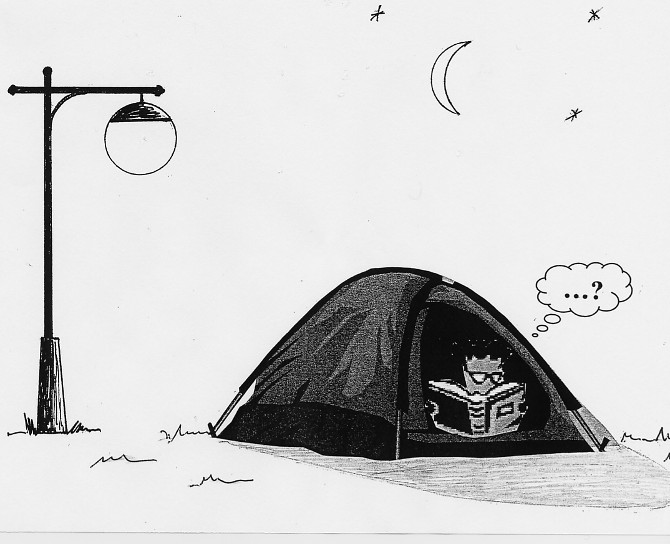

Bobby a oublié d’emporter sa lampe torche. Pourrais-tu l’aider à y voir plus clair ?
Bobby a dans sa valise : Un peigne, une couverture marron, un pyjama bleu, un drap blanc, un T-shirt rouge, un survêtement vert, une brosse à dent et du dentifrice, un savon et une serviette de toilette noire.

Consignes :

- Émets une hypothèse en proposant une solution.
- Réalise une expérience qui justifiera ton hypothèse : essaie de reproduire les mêmes conditions que Bobby.
- Explique ton expérience et schématise-la.
Conclue en expliquant ce qu’il se passe.

Fiche n°1: à destination des enseignants

Date et lieu du stage: 29 mars 2007
Noms des membres du groupe de travail: Isabelle DAGUET, Bernard HOUVERT, Laurent TENAUD.

Niveau concerné | 5 ^{ème}
Références B.O. | N° 5 du 25 août 2005 HS
Objectif(s) | - Prévoir si un écran diffusant peut en éclairer un autre en fonction des facteurs suivants :  - localisation spatiale des deux écrans  - l'écran diffusant est éclairé ou non
Situation dans la progression | Premier cours d'optique
Pré-requis | Programme élémentaire, culture personnelle
Conditions de mise en œuvre | Effectif: groupe classe  Durée: 55’  Lieu: salle avec une bonne obscurité  Matériel à prévoir pour chaque groupe :  - lampe  - feuilles colorées (blanche, noire, couleur) ou leurs propres affaires  - feuilles de canson noires pour éviter les reflets de la paillasse

Fiche n°2: Prévision du scénario de la séquence: déroulement, contenu, travail individuel, collectif, en groupe, échange argumenté…

Étape de la démarche d’investigation | Durée | Activités des élèves | Activités du professeur
Situation-problème  Formulation d’hypothèses et de protocoles  Investigation  Echange argumenté | 2’  2’  15’  15’  10’ | Observation de l’image, lecture des questions  Réflexion personnelle. Rédaction d’une hypothèse au brouillon.  Réflexion en groupe (2, 3 ou 4) et rédaction du protocole (texte et schéma)  Réalisation de la manipulation, observations, rédaction des conclusions  Présentation par les élèves de leurs travaux soit sur tableau et feuilles ou transparents et rétroprojecteur devant la classe. (un maximum de groupes)  Confrontation  Critique  Objets clairs/ objet sombres  Introduction du terme ‘diffuser’ au lieu de ‘refléter’. | Distribution du document  Visiter les groupes pour :  -répondre aux questions  -recadrer  -donner le matériel  -mettre en évidence les erreurs  Guider le débat pour en dégager une idée claire et reconnue par tous
Structuration des connaissances | 10’ | Schématise à partir d’un schéma d’un des groupes choisi par les élèves  Reformulation, proposition de conclusion par quelques élèves à l’oral avec le nouveau terme. On choisit et le professeur l’écrit au tableau.  ‘Les objets diffusent la lumière qu’ils reçoivent.’.  ‘Les objets clairs diffusent mieux la lumière que les objets sombres’  Répondre à quelques questions du professeur  ( Diffusons-nous la lumière ? Pourquoi la classe est-elle éclairée sans éclairage électrique ? …) | Ecrire la conclusion au tableau.  Poser quelques questions « piège » aux élèves pour évaluer leur compréhension  Faire ou refaire des manipulations avec des objets très différents (blouse, cahier, élève…)

Fiche n°3: Compte-rendu de la séquence réalisée en classe: hypothèses inattendues des élèves, écart(s) au scénario, gestion des imprévus, remédiation (immédiate ou différée)…

Actions et réactions des élèves | Interventions du professeur
- Solutions inattendues ou irréalisables :  Déchirer la tente, faire du feu à l’intérieur, lever le livre, utiliser une loupe, sortir de la tente…  - Groupes sans solution  - Difficultés de passer à l’écrit (schéma, texte) pour exprimer leur réflexion  - Difficulté pour réaliser un schéma (dessin souvent trop détaillé)  - L’intérieur d’une tente en papier blanc n’est pas obscur quand elle est éclairée  - Confusion entre réflexion et diffusion  - Difficulté pour passer des conclusions avec les cartons à la généralisation  - La durée (55’) est un peu juste. | - Recadrer la situation (plus de contraintes)  - Insister sur le fait qu’il possède que des habits. L’utilisation d’un miroir est proche de la solution.  - Rester ferme (contrat : pas de discussion possible sans une trace écrite)  - Expliquer et réaliser au tableau un schéma en insistant sur les détails importants à représenter  - Remplacer la tente par un objet (gomme) dans l’obscurité de la lampe  - Faire une démonstration avec un miroir et plusieurs cartons de couleur, projecteur diapos  - Montrer la diffusion avec plusieurs objets de leur entourage et avec la main d’un élève (nous diffusons aussi !)  - Demander pour le cours suivant de formuler par écrit (texte, schéma) les conclusions données oralement

Document(s) annexe(s) : travaux d’élèves, grille d’évaluation, documents utilisés…

